Муниципальное дошкольное образовательное учреждение
«Детский сад № 41 г. Черемхово»
Россия, 665413, Иркутская область, г. Черемхово, ул. Чапаева, д.8,
тел. 8(39546)5-31-47

«Поиграй со мной, мама»
(сборник игр для детей раннего возраста)

Составитель: Веселова Н.В.

Сборник создан для объединения ребенка с родителем, разработан в рамках проекта «Игры в холле». В нем представлены игры для детей раннего возраста, направленные на познавательное, социально – коммуникативное, речевое развитие согласно ФГОС ДО. Сборник рекомендован педагогам и родителям детей раннего возраста.
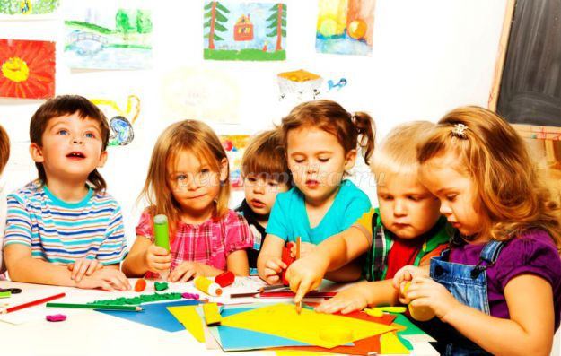

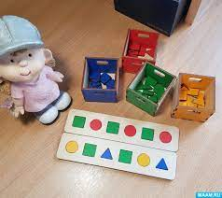
«Найди свой домик»
Цель: учить детей ощупывать контур и отверстия фигур.
Материал: игра-панно с отверстиями, вкладыши фигур: круг, квадрат, прямоугольник, треугольник.
Ход игры
Родитель (педагог) показывает детям панно с отверстиями и вкладыши фигур. Пальчиком проводит по контуру отверстий панно и вкладышам фигур. Затем берет фигурку вкладыш, находит такое же отверстие на панно и вставляет его. Аналогично проводит действия со всеми фигурами вкладышами.
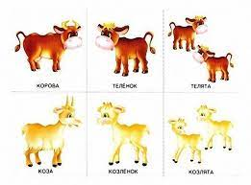
«Найди детёныша»
Цель: учить находить детенышей домашних животных.
Материал: два видакартинок: мамы и их детеныши.
Ход игры
Дети с вмамой рассматривают картинки домашних животных. Мама просит назвать животных, спрашивает, как они кричат (корова мууу, кошечка мяу и т.п.). Потом раскладывает картинки с детёнышами. И спрашивает, а это кто? Если дети затрудняются ответить, то мама поясняет ребенку, например: это мама корова, а это её детеныш, теленок. Аналогично рассматривают другие картинки.
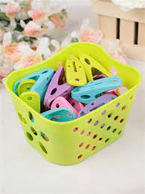
«Прищепки в корзине»
Цель: развивать мелкую моторику пальцев; развивать умение снимать и надевать прищепки.
Материал: маленькиеприщепки, корзинка.
Ход игры
Входит зайчик. Посмотри, к нам зайчик пришел и что-то с собой принёс. Ребенок и взрослый рассматривают корзину с прищепками. Родитель говорит: «Зайчик хочет с тобой поиграть». И показывает действия с прищепками. Ребенок пробует надевать и снимать прищепки на корзинку. После этого происходит обыгрывание. Одну прищепку надевает ребёнок, другую родитель (в роли зайчика). И так же снимают.
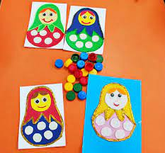
"Укрась Матрёшке сарафан".
Цель игры:закреплять знание цветов, соотносить одинаковые цвета, исоотнести формы
Ход игры
Родитель показывает детям панно с матрешками, отверстиями и вкладыши фигур. Пальчиком проводит по контуру отверстий матрешки и вкладышам фигур. Затем берет фигурку вкладыш, находит такое же отверстие на матрешки и вставляет его. Аналогично проводит действия со всеми фигурами вкладышами.
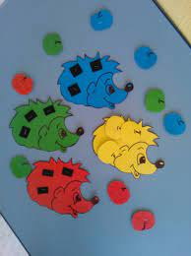
«Ежики и яблочки»
Цель:формировать у детей простейшие приемы установления тождества и различия цвета однородных предметов, учить понимать слова "цвет", "такой же", "не такой", "разные".

Ход игры:Родитель обращает внимание ребенка на фланелеграф, где прикреплены ежики.
Мы ежики-по лесу гуляли,
Яблочки искали.
Долго-долго шли,
А яблочек не нашли.
Как же быть нам, как же быть,
Чем нам деток покормить?
Родитель: Посмотри, ежикам нечем кормить ежат. а у нас много яблок, давай с ежиками поделимся. Посмотри, ежики разные по цвету: один зеленый, он любит собирать зеленые яблочки. А этот красный ежик, он любит собирать красные яблоки (соответственно-синий и желтый ежики). Давай их угостим: зеленому ежику-такое же зеленое яблоко (и так по каждому цвету).
Ребенок насаживает на "колючки"ежей яблоки соответственно цвету самого зверька.
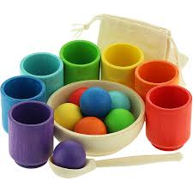
«Шарик в ложке»
Цель: совершенствовать навык брать ложкой шарик из плоской тарелки, переносить его на небольшое расстояние и класть в стаканчик.
Материал: ложка столовая, мелкая тарелка, стакан, четыре шарика.
Ход игры
Родитель кладет в тарелку красные шарики и говорит: посмотри, у меня в тарелочке красные вишенки. Возьму ложечку и наберу в неё вишенок, покормлю куклу. Кормит куклу. Вот как Машенька хорошо ест вишенку. Съела? Косточку положу в стаканчик.
Давайте мы вместе всех куколок накормим вишенками(ребенок кормят кукол).
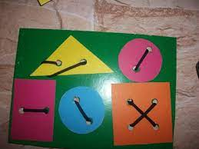
«Шнуровка»
Цель: развитие координации мелких движений руки и зрительного контроля.
Материал: картонная карточка (можно в форме ботинка, баночки и т.д.) с дырочками и шнурок.
Ход игры
Родитель показывает шаблон. Посмотри, здесь по краям есть дырочки и привязан шнурок. Мы будем сегодня вышивать. Я шнурок вдеваю в каждую дырочку: то с одной стороны, то с другой. Посмотрите, какая получилась ровная дорожка. А теперь, ты попробуйте. В качестве усложнения
предложить вышивание крест-накрест
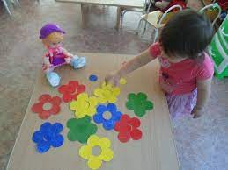
«Собери цветок»
Цель: закрепить знания основных цветов, совершенствовать навык находить среди кружков разного цвета нужный и вставлять его в середину цветка; развивать мелкую моторику пальцев.
Материал:
цветы красного, синего, желтого, зеленого цветов с вырезанной серединой и кружочками к ним.
Ход игры
Давайте соберём на этом столе красивые цветы. У тебя рядом лежат кружочки разного цвета. Нужно отыскать кружочек нужного цвета и вставить в цветок. Когда мы с тобой соберем свой цветок, мы сделаем букет и покажем его куколке. (Родитель спрашивает у ребенка, какого цвета у них цветы, серединка).
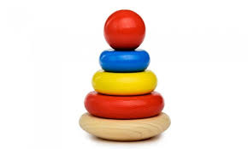
«Соберем пирамидку»
Цель: упражнять ребенка в умении собирать пирамидку: снимать и нанизывать кольца. Учить находить одинаковые по величине предметы путем накладывания одного предмета на другой.
Материал: пирамидки из пяти колец
Ход игры
Родитель показывает ребенку пирамидку, они рассматривают её. Затем родитель снимает с пирамидки кольца, сопровождая свои действия словами: «Была пирамидка, кольца сняли – будем кольца на стержень надевать! Далее снова разбирает и собирает пирамидку. После этого предлагает всё самостоятельно проделать ребенку.

«Составь картинку»
Цель: учить ребенка составлять картинку целого предмета из двух - четырёх частей.
Материал: разрезанные картинки предметные, образцы.
Ход игры
Родитель предлагает ребенку рассмотреть картинки, малыш называет, что на них изображено. Затем родитель показывает часть картинки и спрашивает: - Как ты думаешь, от какой картинки этот кусочек? – От яблока. Родитель накладывает часть картинки на целую. – А теперь найдем другую часть яблока. Когда половинки найдены и положены с целой картинкой, родитель говорит: - Вот и получилось целое яблоко и т.п.
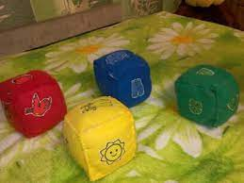
«Разложи-ка кубики»
Цель: учить детей группировать объекты по величине: большие, маленькие, закреплять цвет.
Материал: большие и маленькие кубики красного цвета.
Ход игры
Родитель показывает малышу пять больших и пять маленьких кубиков. Выбрав из общего материала один большой кубик, показывает его ребенку: «Вот какая игрушка». Затем берет маленький кубик и, показав его, поясняет, что есть ещё и такие кубики. Акцентирует внимание малыша на том, что оба кубика разные: такие и вот такие. Затем родитель показывает ребенку, как можно группировать предметы.
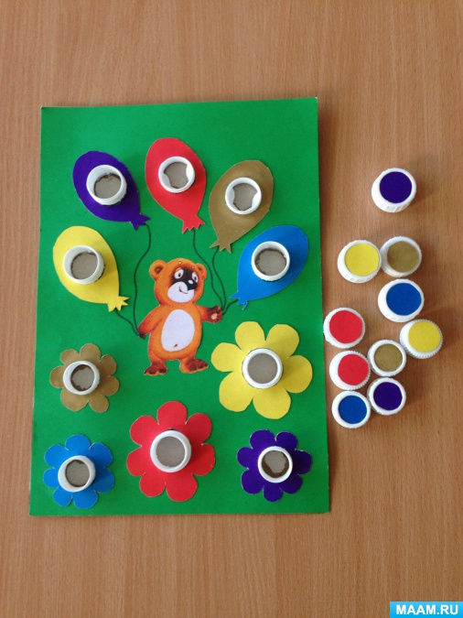
«Подбери по цвету»
Цель: закреплять у детей умение подбирать предметы по цвету.
Материал: у ребенка карточка , разделенная на четыре клетки красного, синего, зелёного, жёлтого цветов, мелкие кубики тех же цветов.
Ход игры
Родитель дает ребенку карточки и кубики. Показывает и рассказывает малышу:
-Вот у меня красный кубик нарисован, я на него положу красный кубик, на синий кубик – синий, на зелёный кубик – зелёный, а на жёлтый кубик – желтый. После этого предлагает всё самостоятельно проделать ребенку. Родитель спрашивает у ребенка какого цвета у него кубики.
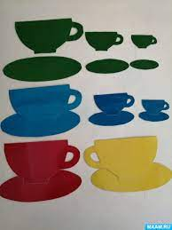
«Подбери блюдца к чашкам»
Цель: продолжать учить ребенка соотносить предметы по цвету: желтое блюдце к желтой чашке и т.п.
Материал: чашки и блюдца красного, синего, желтого, зеленого цветов.
Ход игры
Родитель говорит ребенку, что сегодня к ниму придут в гости куклы. Нужно угостить их чаем. И показывает, что на столе стоят только блюдца. – Ребенок, а из чего же наши куколки будут пить чай? Родитель, показывая блюдце, называет его цвет, и просит ребенка достать с полочки такую же по цвету чашку.
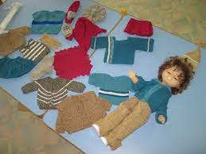
«Поможем кукле Кате одеться на прогулку»
Цель: учить детей запоминать название одежды, обуви; последовательность одевания на прогулку.
Материал: кукла с комплектом одежды.
Ход игры
Родитель предлагает ребенку пойти погулять вместе с куклой Катей. И просит его помочь одеть ей одежду. (Одежда куклы по сезону). Рассказывает, какая погода на улице и подводит ребенку к самостоятельному подбору предметов одежды для прогулки. Ребенок достают одежду куклы из шкафчика.
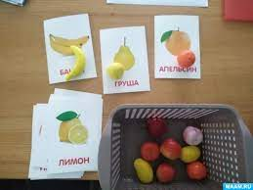
«Узнай и назови»
Цель: знакомить детей с круглой формой предмета.
Материал: помидор, яблоко, апельсин.
Ход игры
Родитель показывает ребенку муляжи помидора, яблока, апельсина. И спрашивает у ребенка, что у меня в руке? Ребенок должен узнать и назвать. Родитель помогает ребенку описать предмет, находящийся у него в руке. Помидор красный, круглый как шарик, вкусный. Аналогично описываются другие предметы.
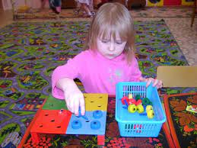
«Грибочки по местам»
Цель: побуждать детей вкладывать грибочки в отверстия и различать основные цвета.
Материал: небольшая дощечка, разделенная на четыре квадрата красного, зеленого, желтого и синего цветов и двадцать грибочков (по пять каждого цвета).
Ход игры
Родитель показывает малышу дощечку с грибами. Затем называет цвет квадратов и грибов. Освобождает дощечку от грибов и говорит, а теперь я поставлю грибочки по местам. И показывает, как это нужно сделать, поясняя свой рассказ. После этого дает ребенку по пять грибов (одного цвета) и предлагает самому расположить грибы по местам и назвать их цвет.
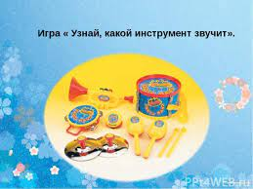
«Что звучит?»
Цель: совершенствовать навык дифференциации звучания различных предметов (барабан, колокольчик, молоток, бубен, дудочка), называть предмет и действие с ним.
Материал: ширма, молоток и два комплекта звучащих инструментов.
Ход игры
Родитель показывает малышу предметы, лежащие у него на столе (второй комплект лежит на столе у ребенка), и спрашивает, что это и как оно звучит. Если ребенок затрудняется, родитель поясняет. Прячет за ширму инструменты, играет на них поочередно. Ребенок слушают (угадывает) и приносят такой же инструмент родителю.
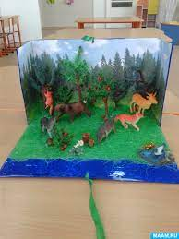
«Кто пришёл?»
Цель: формировать умственную активность ребенка в процессе игровой деятельности.
Материал: карточка с изображением животных, ширма.
Ход игры
Ребенок сидит полукругом , в центре ширма, за ней стол с картинками с изображением животных. Родитель предлагает пойти ребенку за ширму и выбрать себе картинку. Ребенок выбирает картинку и изображает животное. Собачка (гав-гав), петушок (ку-ка-ре-ку) и т.п. Эту игру можно провести иначе. Сначала изобразить животных, а потом найти их на картинке.

